Опис результатів обчислювальних експериментів.

У даній курсовій роботі я отримую такі дані:

* Дані, які введе користувач при реєстрації:
  + Username
  + Email
  + Password(Хешується)

Ці дані будуть записуватися в базу даних(users) усіх користувачів. Усі користувачі, окрім першого зареєстрованого, не будуть мати ніяких привілеїв. Перший ж буде superuser.

Вигляд даних користувача в базі даних:

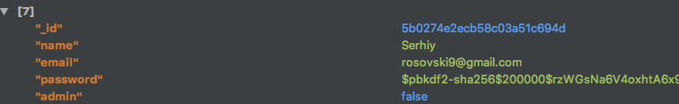

* Дані, які введе користувач при відправленні форми:
  + Ім’я
  + Вулицю
  + Координати

Ці дані будуть записуватися в базу даних(data), які потім будуть використані для того, щоб поставити їх(координати) на карту для подальшої роботи суперюзера.

